|  |  |  |  |
| --- | --- | --- | --- |
| PwJJ_02 | Romaniak Hubert | Informatyka niestacjonarna III rok | Semestr zimowy 2024/25 |

# Pliki źródłowe

## Main.java

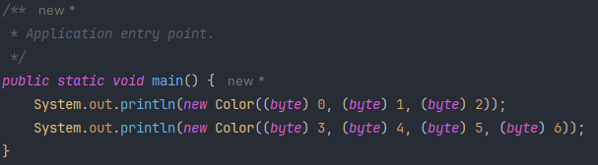

## Color.java

# Wynik uruchomienia

## UWAGA

Program jest kompilowany na JDK Temurin 23.0.1 z flagą –enable-preview.